Аналіз опитування здобувачів РВО «бакалавр» ОП «Спеціальна освіта»
Анкета включала 54 питання щодо організації освітнього процесу на РВО «бакалавр» ОП «Спеціальна освіта». В опитуванні взяли участь 21 студент.
Перелік питань:
- Як Ви оцінюєте важливість представлених нижче принципів студентоцентрованого підходу (де 1 - зовсім неважливо, а 5 -дуже важливо)
[Можливість обирати теми для курсових робіт]
[Можливість обирати теми для дипломних робіт]
[Увага до розмаїтості студентів та їхніх потреб під час навчання]
[Взаємоповага у стосунках студента і викладача]
- Оцініть наскільки Ваше навчання відповідає перерахованим вище принципам студентоцентрованості
- Чи було Вам заздалегіть відомо перелік обов'язкових навчальних дисциплін на семестр?
- Чи доступна була для Вас інформація щодо переліку вибіркових навчальних дисциплін на семестр?
- Коли Ви отримали усю необхідну інформацію щодо цілей і змісту дисципліни та порядку і критеріїв її оцінювання?
[Логопедія]
[Вікова і педагогічна психологія]
[Історія спеціальної педагогіки, спецпсихології та реабілітології]
[Логопедія з практикумом]
[Спеціальна та інклюзивна педагогіка]
[Інклюзивна освіта]
[Логопсихологія]
[Історія науки]
[Методика виховної роботи з дітьми з ООП]
[Мовленнєві та сенсорні системи і їх порушення]
[Основи невропатології та патофізіології]
[Інформаційні технології в роботі сучасного педагога]
[Загальна реабілітологія та інтегральні реабілітаційні технології]
[Сучасні методики інтегрованого навчання дітей з ООП]
[Кондуктивна педагогіка]
[Технології інклюзивного навчання]
[Логопедія з основами логоритміки]
[Основи інклюзивного навчання]
[Загальна реабілітологія й інтегральні реабілітаційні технології]
[Сучасні методики інтегрованого навчання дітей зООП]
- Якщо вам щось незрозуміло або бракує якоїсь інформації, чи є у вас можливість отримати її чи уточнити?
[Логопедія]
[Вікова і педагогічна психологія]
[Історія спеціальної педагогіки, спецпсихології та реабілітології]
[Логопедія з практикумом]
[Спеціальна та інклюзивна педагогіка]
[Інклюзивна освіта]
[Логопсихологія]
[Історія науки]
[Методика виховної роботи з дітьми з ООП]
[Мовленнєві та сенсорні системи і їх порушення]
[Основи невропатології та патофізіології]
[Інформаційні технології в роботі сучасного педагога]
[Загальна реабілітологія та інтегральні реабілітаційні технології]
[Сучасні методики інтегрованого навчання дітей з ООП]
[Кондуктивна педагогіка]
[Технології інклюзивного навчання]
[Логопедія з основами логоритміки]
[Основи інклюзивного навчання]
[Загальна реабілітологія й інтегральні реабілітаційні технології]
[Сучасні методики інтегрованого навчання дітей зООП]
- Які дисципліни, на Вашу думку, були особливо цікавими, цінними, важливими? (1-2 дисципліни)
- Які дисципліни, на Вашу думку, були найменш цікавими, цінними, важливими? (1-2 дисципліни)
- Які дисципліни Ви б додали до навчального плану за ОП? (1-2 дисципліни)
- Які дисципліни Ви б вилучили з навчального плану за ОП? (1-2 дисципліни)
- Чи доступна була для Вас інформація від викладачів щодо тематики контрольних робіт та методичних рекомендацій для їх виконання?
- Чи доступна була для Вас інформація від викладачів щодо тематики курсових робіт / дипломних робіт та методичних рекомендацій для їх виконання? (У разі наявності)
- Чи була особисто у Вас ситуація, пов'язана з необхідністю оскарження результатів екзаменів або заліків?
- В яких формах позааудиторної роботи ви зацікавлені?
- Чи вистачає Вам часу на виконання завдань, винесених на самостійну роботу?
- Вкажіть причини нестачі часу на виконання Вами завдань, винесених на самостійну роботу, якщо такі є:
- Оцініть значущість залучення практиків, експертів та представників роботодавців до викладання на ОП
- Чи з’явилися у Вас нові сфери працевлаштування у зв’язку із навчанням на даній ОП?
- Чи хотіли б Ви бути залучені до процедур внутрішнього забезпечення якості ОП?
- Хто з викладачів Кафедри професійної освіти та інноваційних технологій проводив у Вас лекції (практичні) у цьому семестрі?
- Лекції (практичні) яких викладачів вам запам'яталися найбільше?
- З якими викладачами у Вас склалися найкращі відносини? (1-2 прізвища)
- З якими викладачами у Вас склалися найгірші відносини? (1-2 прізвища)
- Чи застосовували викладачі різні способи подачі навчального матеріалу, які враховували індивідуальні особливості студентів вашої групи? (надайте інформацію по кожному викладачу)
[Джус Оксана Володимирівна]
[Кучерак Ірина Володимирівна]
[Ленів Зоряна Павлівна]
[Мицько Володимир Мирославович]
[Покутнєва Світлана Олексіївна]
[Сидорик Юрій Романович]
[Труш Надія Володимирівна]
[Яцишин Надія Ярославівна]
- Оцініть об’єктивність оцінювання викладачами ваших навчальних результатів з дисциплін (надайте інформацію по кожному викладачу)
[Джус Оксана Володимирівна]
[Кучерак Ірина Володимирівна]
[Ленів Зоряна Павлівна]
[Мицько Володимир Мирославович]
[Покутнєва Світлана Олексіївна]
[Сидорик Юрій Романович]
[Труш Надія Володимирівна]
[Яцишин Надія Ярославівна]
- Оцініть якість викладання для кожного з викладачів
[Джус Оксана Володимирівна]
[Кучерак Ірина Володимирівна]
[Ленів Зоряна Павлівна]
[Мицько Володимир Мирославович]
[Покутнєва Світлана Олексіївна]
[Сидорик Юрій Романович]
[Труш Надія Володимирівна]
[Яцишин Надія Ярославівна]
- Оцініть задоволеність викладанням на ОП в цілому
- Оцініть наскільки виявилися виправдані ваші очікування від навчання на ОП
- Які поради та рекомендації Ви могли б надати для підвищення ефективності навчання на ОП?
- Чи рекомендували б Ви дану спеціальність та ОП своїм знайомим?

Результати опитування:
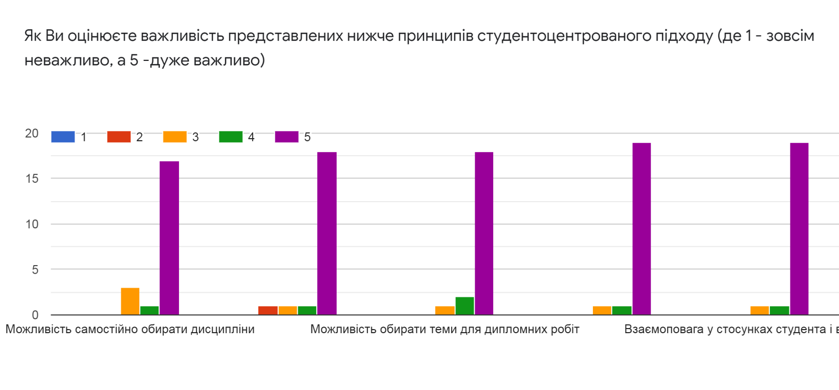
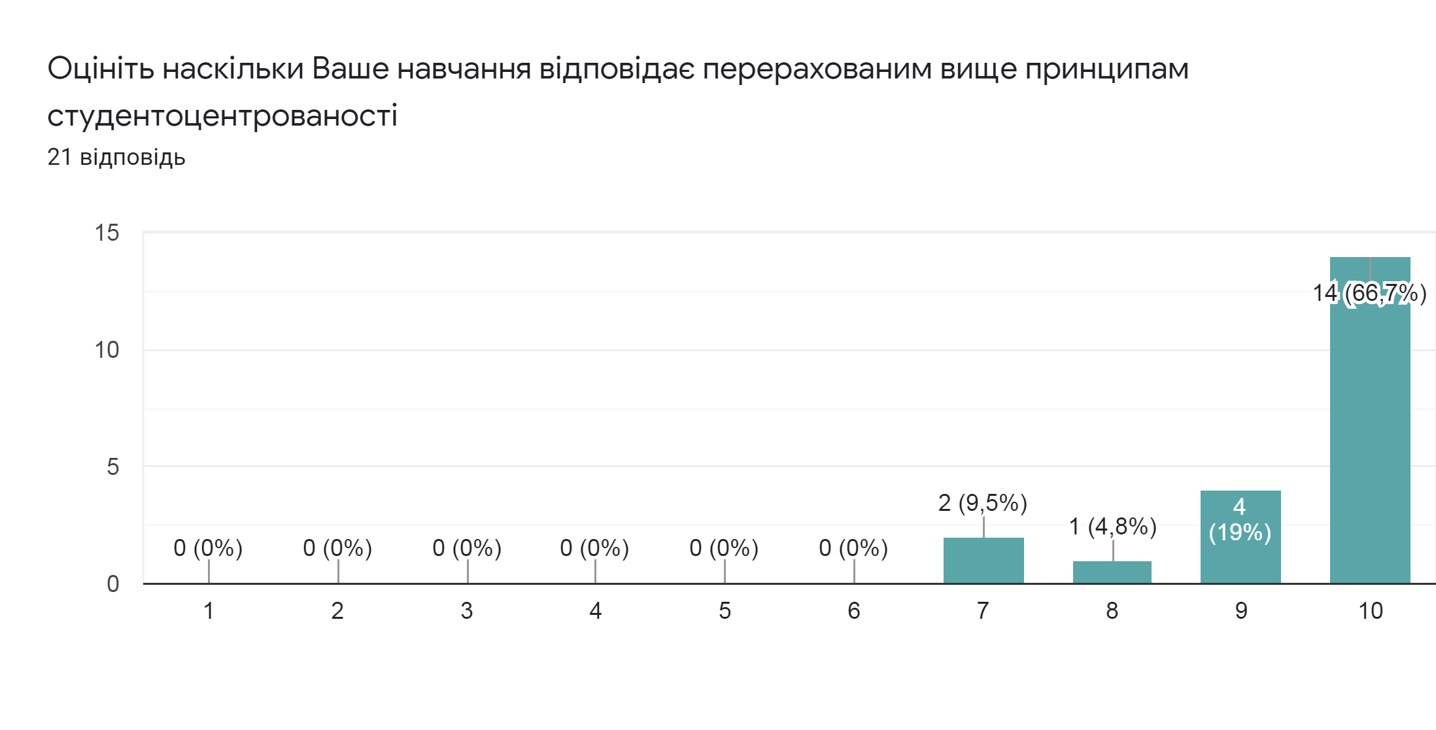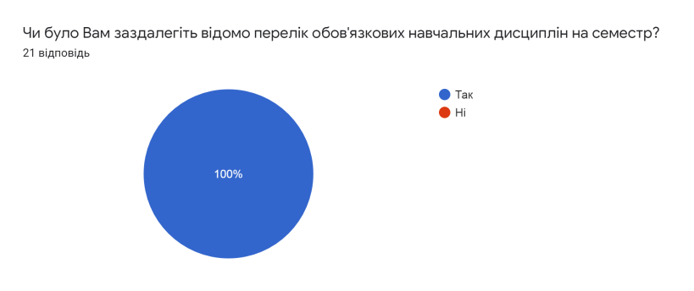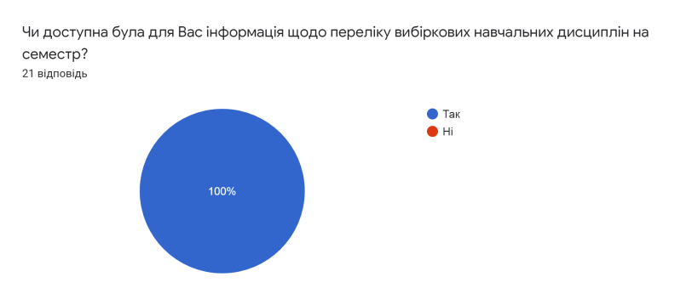

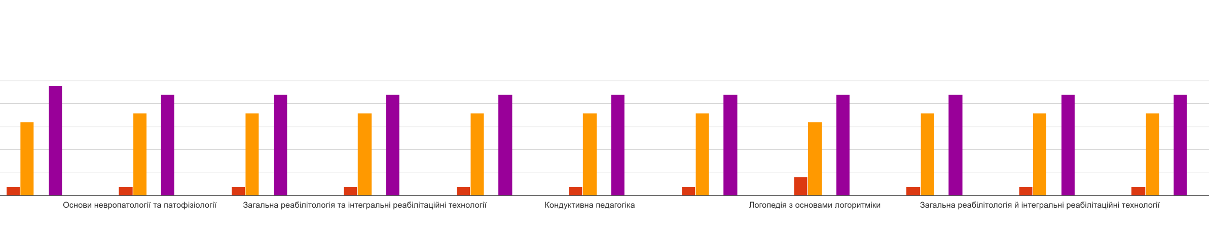
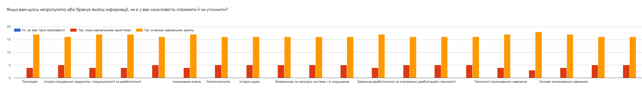

Які дисципліни, на Вашу думку, були особливо цікавими, цінними, важливими? (1-2 дисципліни)21 відповідь
Логопедія
всі
Логопсихологія, Інклюзивна освіта
Логопедія, методики
Логопедія, методика виховної роботи з ооп
Логопсихологія, інформаційні технології в роботі сучасного педагога
На мою думку, усі дисципліни були корисними та цікавими для мене.
Логопедія, Психологія
Вікова психологія,Інклюзивна освіта,логопедія
Логоритміка
Усі
Вікова і педагогічна психологія
Всі
Всв
Основи інклюзивного навчання
Логопедії, інклюзивна освіта
Які дисципліни, на Вашу думку, були найменш цікавими, цінними, важливими? (1-2 дисципліни)21 відповідь
-
Нема
нема
Всі дисципліни були дуууже цікавими!
Всі важливі
Немає таких, всі цінні та цікаві
Усі дисципліни важливі для нашого розвитку та навчання.
Нема таких
немає
Які дисципліни Ви б додали до навчального плану за ОП? (1-2 дисципліни)21 відповідь
-
Не знаю
Дефектологія
Етикет та лексика логопеда
Олігофренопедагогіка, як варіант всебічного розвитку студента, та кондуктивну педагогіку залюбки би ще раз повторили.
...
більше тих що є
важко сказати
Ніякі
незнаю
Більше психології
)
?
+
Які дисципліни Ви б вилучили з навчального плану за ОП? (1-2 дисципліни)21 відповідь
-
нема
Ніякі
Нема
Залишила б усі дисципліни.
Таких немає
Немає таких
Всі дисципліни потрібні для розвитку студента та його вмінь.
......
Нема таких
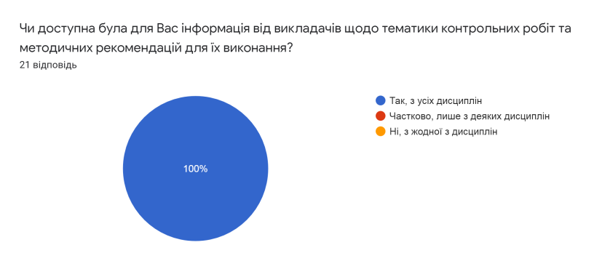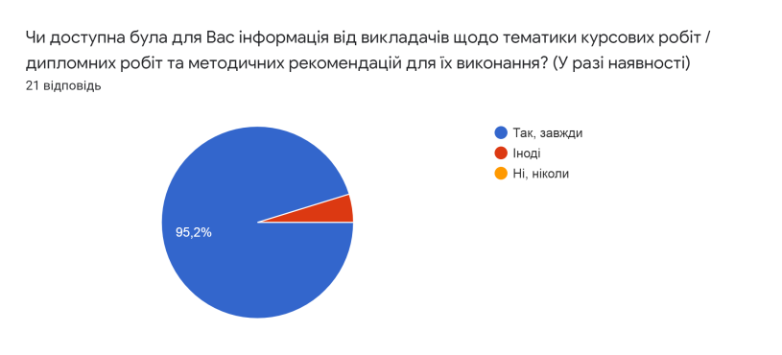
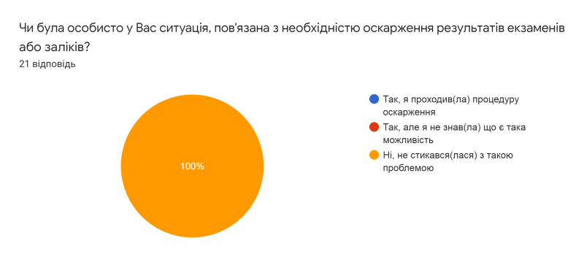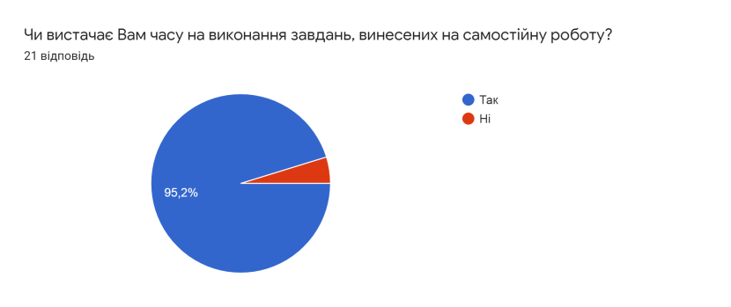
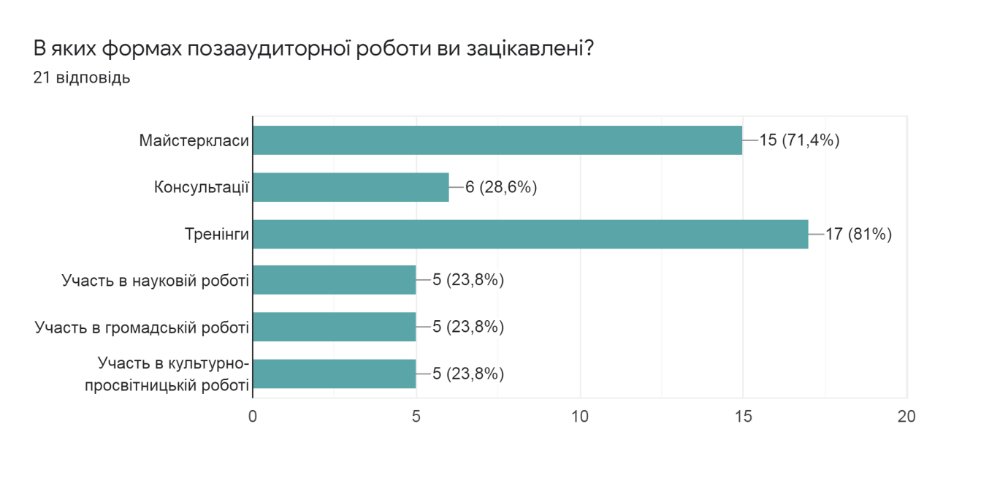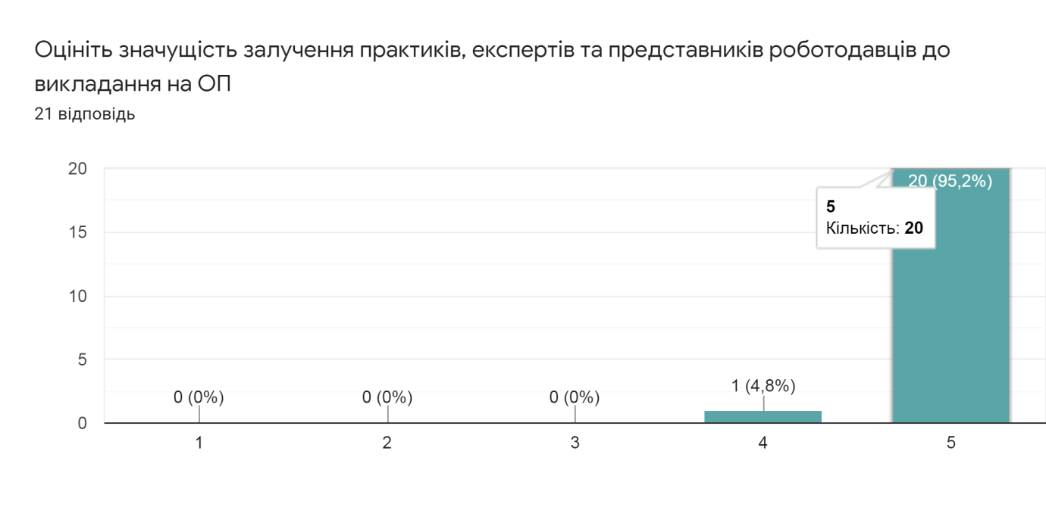
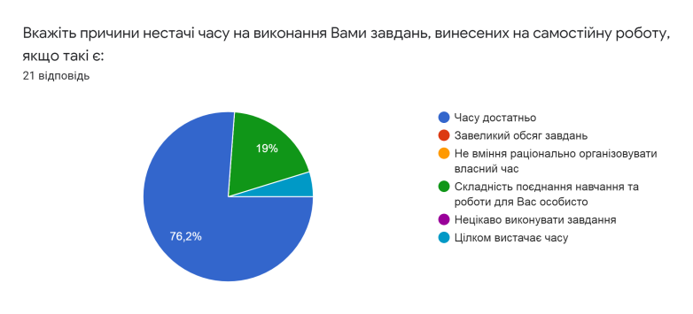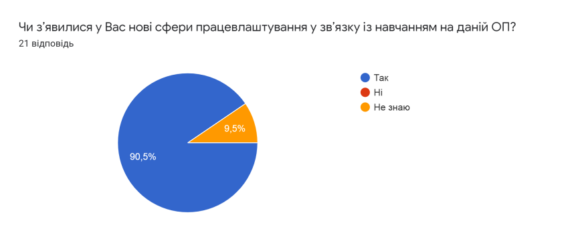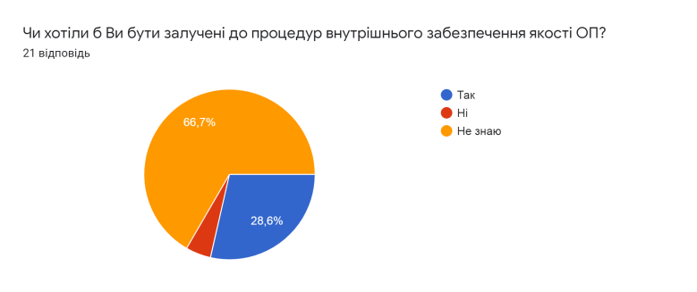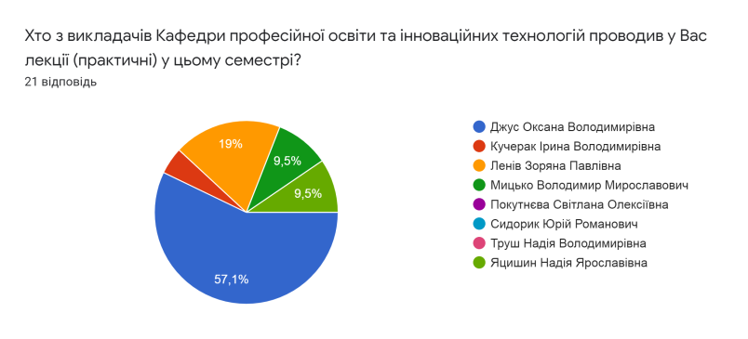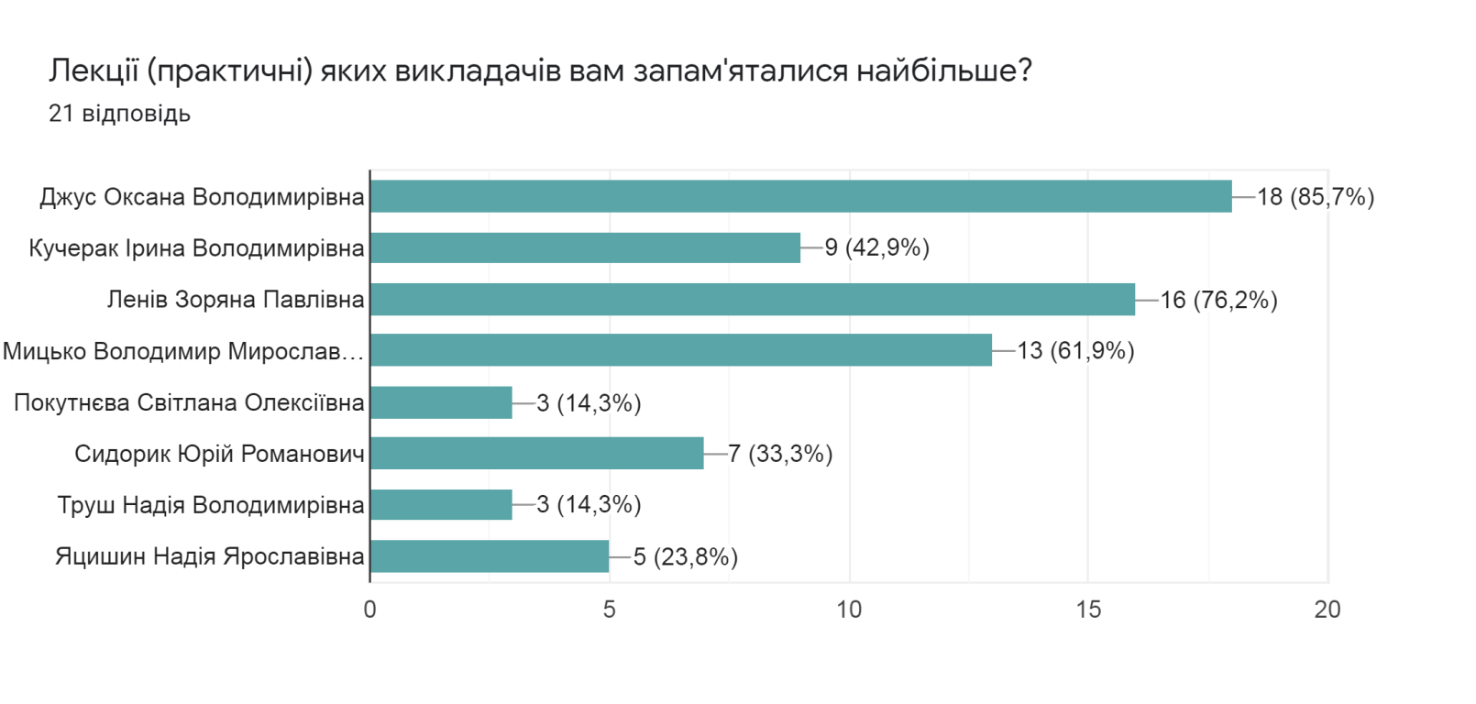
З якими викладачами у Вас склалися найкращі відносини? (1-2 прізвища)21 відповідь
З усіма
Всіма
Кучерак І.В., Джус О.В.
Труш, Яцишин
Сподобалась кучерак та джус
Ленів З.П., Джус О.В., Кучерак І.В.
Яцишин Надія Ярославівна
Джус, Яцишин
Мицько
з всіма
всі
Всі
Джус, Ленів
З якими викладачами у Вас склалися найгірші відносини? (1-2 прізвища)21 відповідь
-
Нема
Немає таких
нема
Наші викладачі - найкращі!
Таких немає
Не було таких
Не має такого викладача з яким у мене б були погані відносини.
Немає
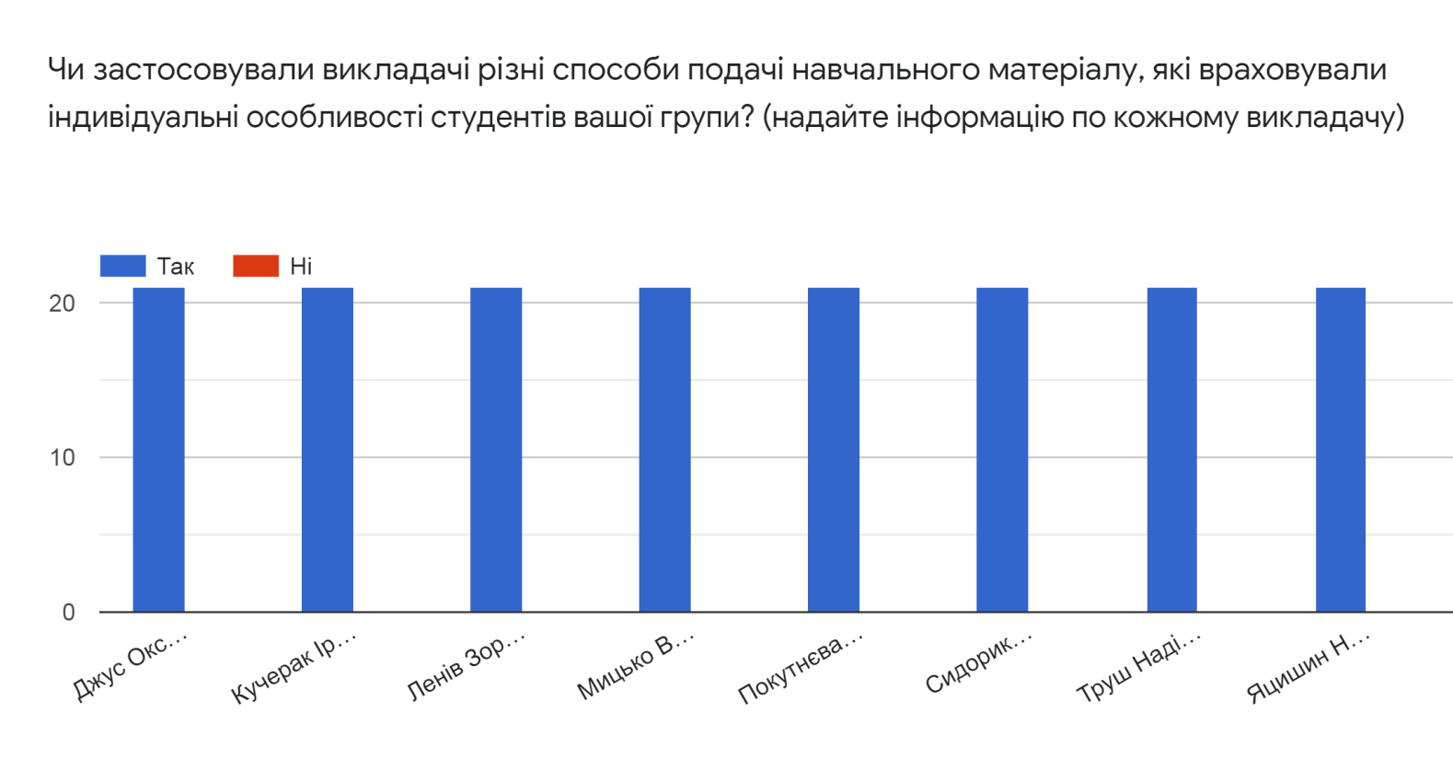
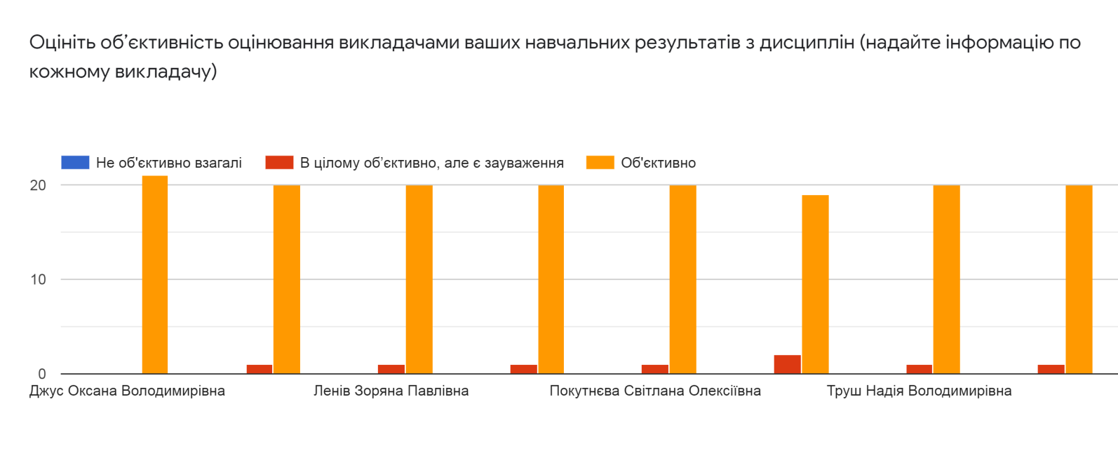
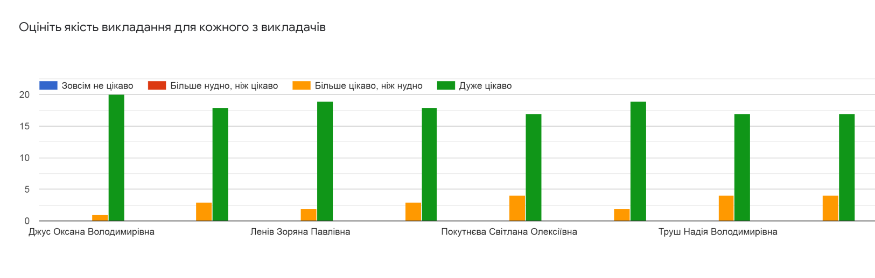
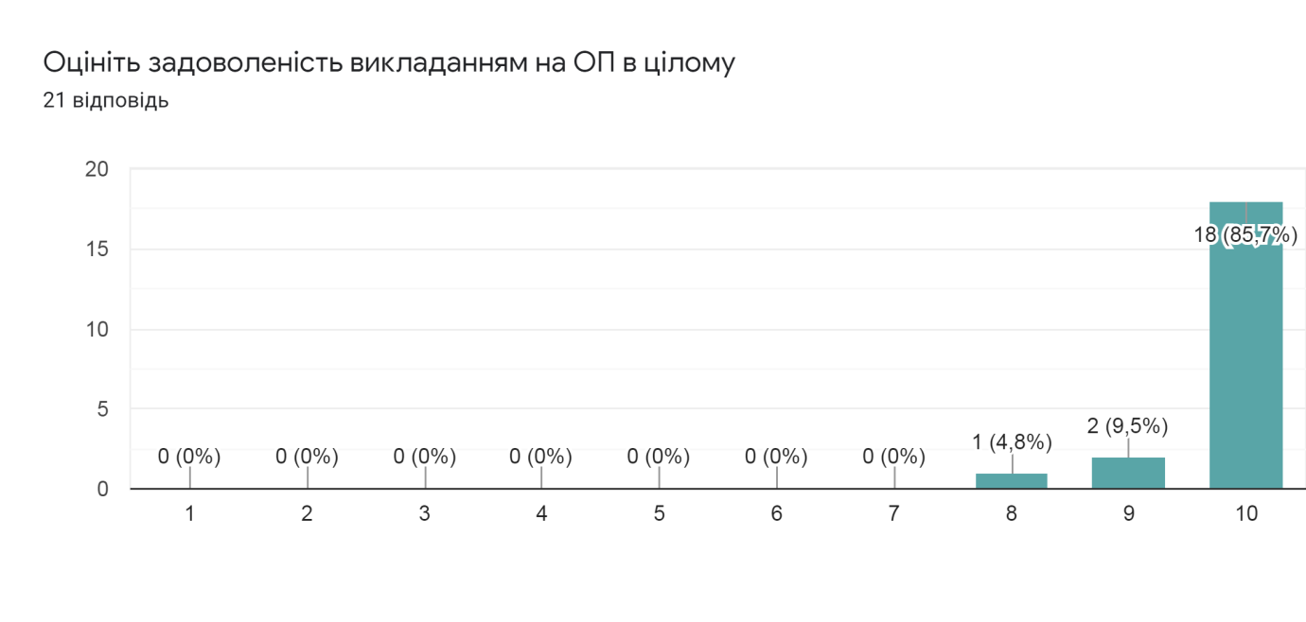
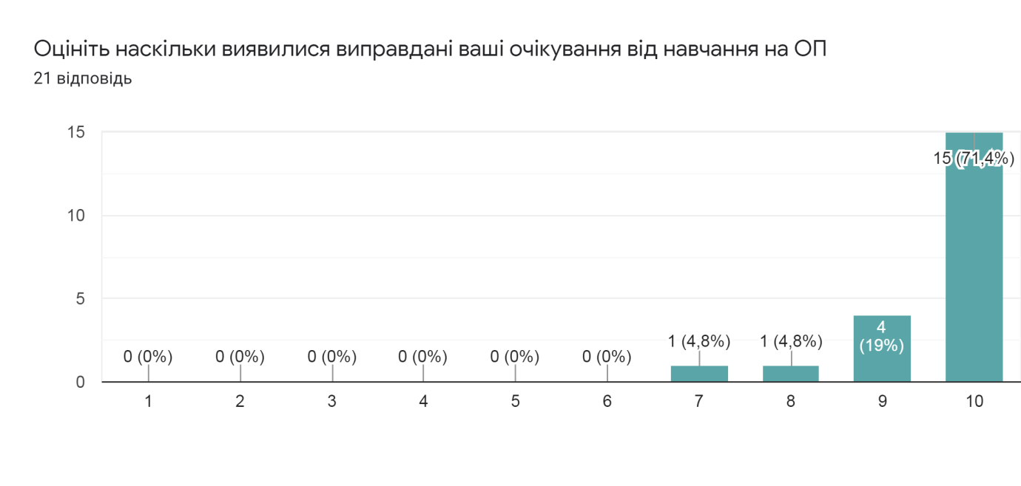
Які поради та рекомендації Ви могли б надати для підвищення ефективності навчання на ОП?21 відповідь
!
нема
)
Щоб з кожним роком в приймальній комісії ставало більше заяв на вступ, саме на цю спеціальність.
Все чудово
-
Все влаштовує
Не можу радити тільки через те, що кожного разу щось нове, цікаве для мене, навіть я б сказала не відоме, яке інтригує і дуже мотивує йти вперед, і дізнаватися, що ж там ще таке придумають...👍🤩
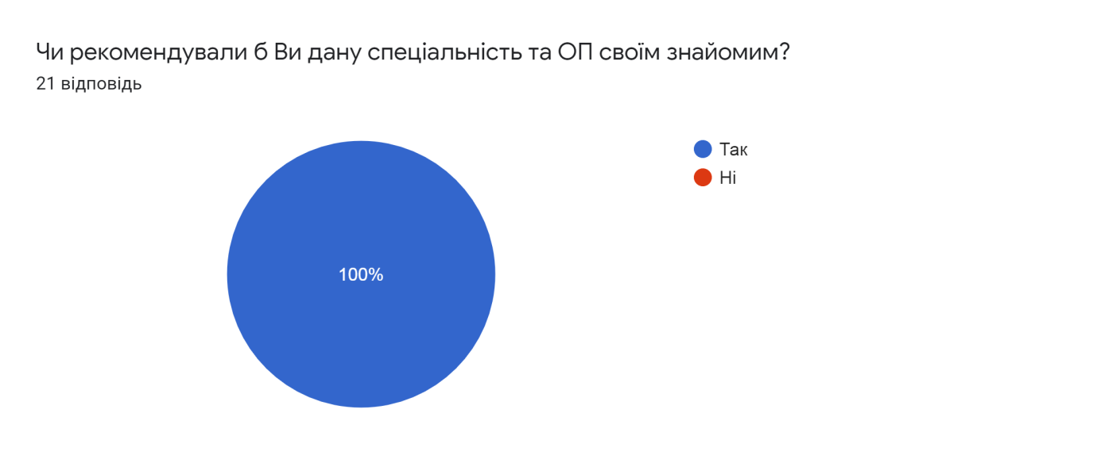
Як видно з діаграм, абсолютна більшість студентів погоджуються з тим, що на РВО «бакалавр» ОП «Спеціальна освіта» добре організований сучасний освітній процес, надаються якісні послуги навчання кваліфікованими фахівцями, є гнучкіть в навчанні, справедливість та зрозумілість в оцінюванні. Пропозицій щодо удосконалення системи якості освіти в більшості немає, або включають побажання подальшого розвитку.

